**[Главная](http://xn----7sbhhdd7apencbh6a5g9c.xn--p1ai/)** [**О премии**](http://xn----7sbhhdd7apencbh6a5g9c.xn--p1ai/about/) [**Эксперты**](http://xn----7sbhhdd7apencbh6a5g9c.xn--p1ai/experts/) [**Люди**](http://xn----7sbhhdd7apencbh6a5g9c.xn--p1ai/people/) [**Проекты**](http://xn----7sbhhdd7apencbh6a5g9c.xn--p1ai/projects/) [**Медиа**](http://xn----7sbhhdd7apencbh6a5g9c.xn--p1ai/media/) [**Новости**](http://xn----7sbhhdd7apencbh6a5g9c.xn--p1ai/media/news/)[**Фото**](http://xn----7sbhhdd7apencbh6a5g9c.xn--p1ai/media/photo/)[**Видео**](http://xn----7sbhhdd7apencbh6a5g9c.xn--p1ai/media/video/)[**Архив**](http://xn--80aer5aza.xn----7sbhhdd7apencbh6a5g9c.xn--p1ai/) [**Контакты**](http://xn----7sbhhdd7apencbh6a5g9c.xn--p1ai/contacts/)

[**Главная**](http://xn----7sbhhdd7apencbh6a5g9c.xn--p1ai/) [**Проекты**](http://xn----7sbhhdd7apencbh6a5g9c.xn--p1ai/projects/) Рязановский проспект

[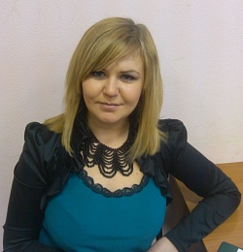](http://наше-подмосковье.рф/upload/main/9de/9de5136ea8e32e3ad15f9275dbeeacf1.jpg)

[**Нечаева Ольга Вячеславовна**](http://xn----7sbhhdd7apencbh6a5g9c.xn--p1ai/people/4476/)

Серпуховский м.р. / [Культура и искусство](http://xn----7sbhhdd7apencbh6a5g9c.xn--p1ai/people/?UF_ACTIVITY%5b%5d=162)

Методист по работе с детьми и подростками ДК "Лира" МУК "КДО" Управления Культуры Серпуховского муниципального района, по совместительству Специалист по социальной работе с молодёжью МУ "ММЦ "Молодость" Серпуховского муниципального района. Образование высшее. В процессе обучения по специальности "Культуролог". Являюсь победителем районного конкурса "Лучший работник учреждения культуры 2016-2017гг.

# Рязановский проспект

[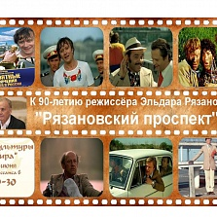](http://наше-подмосковье.рф/upload/tmp-picture/824/824cad3c638e9aaf47bca28bdcc5034d.jpg)

**Рязановский проспект**

Категория Инициатива

**1 / 1-15**

Направление:

Культпросвет

Темы:

- Организация досуга населения  
- Работа с молодежью  
- Сохранение объектов культурного наследия

Муниципальное образование:

Серпуховский м.р.

**Описание проекта:**

Сотрудники Дома Культуры «Лира» поселок Пролетарский Серпуховского района Московской области разработали социокультурный проект «Рязановский проспект», посвященный 90-летнему юбилею Эльдара Рязанова. Проект во многом уникальный, включающий в себя, показ лучших фильмов мастера, ставших классикой отечественного кинематографа. В рамках этого проекта предполагается открытый уличный показ кинофильмов режиссера Эльдара Рязанова в парковой зоне ДК «Лира» пос. Пролетарский. Проект некоммерческий и не предполагает финансовой выгоды, а также согласован с Федеральным государственным унитарным предприятием "Киноконцерн "Мосфильм" в лице генерального директора, кинорежиссёра К.Г. Шахназарова.

[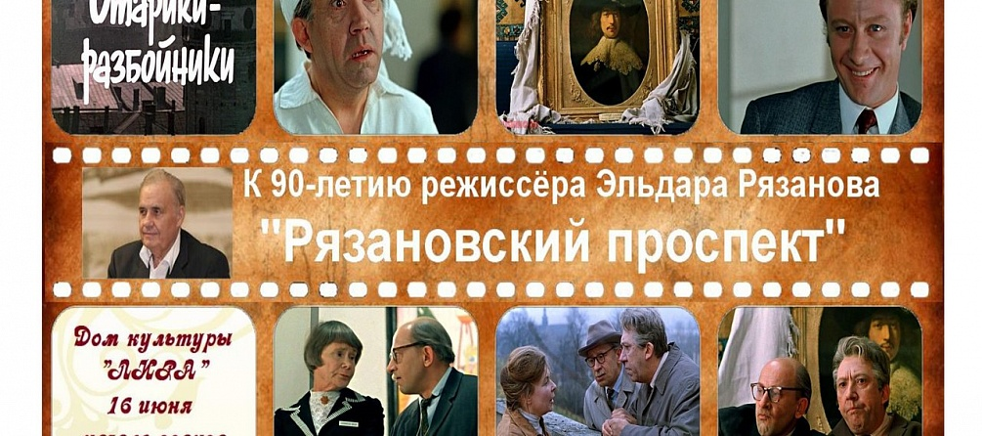](http://наше-подмосковье.рф/upload/tmp-picture/5c4/5c45aa327188f8315d484e98a3e34eab.jpg)

[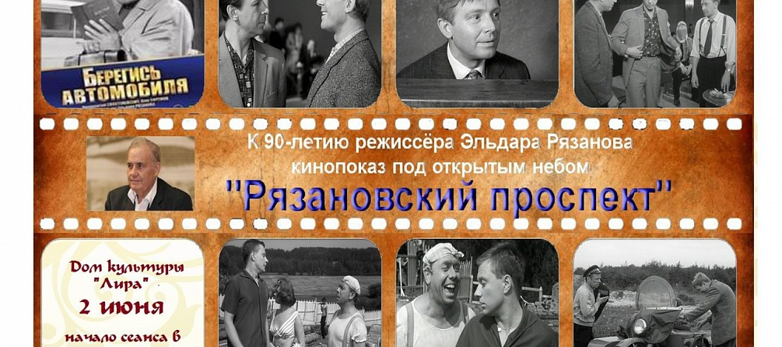](http://наше-подмосковье.рф/upload/tmp-picture/721/7217f874149a704ac6d93a0cc8623cc7.jpg)

[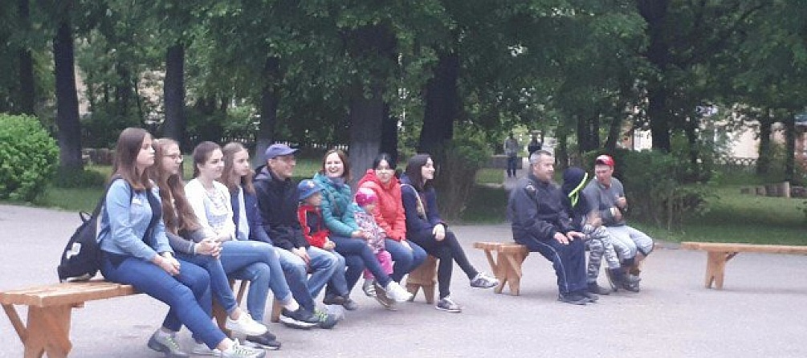](http://наше-подмосковье.рф/upload/tmp-picture/4cd/4cd306a68bb1502f5910bdfdd3921f97.jpg)

[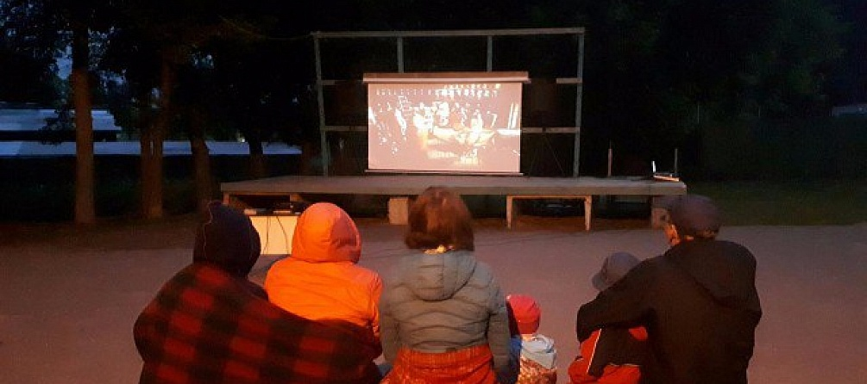](http://наше-подмосковье.рф/upload/tmp-picture/26d/26d36dd0451be4baee1aa91a9cd95661.jpg)

[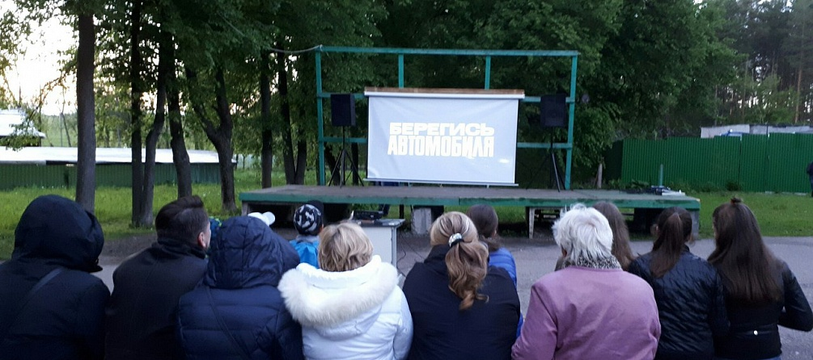](http://наше-подмосковье.рф/upload/tmp-picture/9ef/9efadfed4f8a8b71ebcf32e7904d4bcd.jpg)

**Стадия проекта:**

Проект в стадии реализации

**Цель проекта:**

Приобщение сельского населения, в том числе детско-юношеской аудитории к кинематографическому искусству и классике отечественного кино

**Задачи проекта:**

1) Приобщить к духовно-нравственным общечеловеческим ценностям через кинематографическое искусство сельское население, в том числе детско-юношескую аудиторию.   
2) Прививать и развивать художественный вкус у сельской молодежи.   
3) Сохранить культурное наследие, через знакомство с творчеством талантливого режиссера Эльдара Рязанова   
4) Способствовать насыщению культурного пространства парковой зоны ДК «Лира», путём его преобразования в более динамичную, современную, образовательную творческую площадку.

**Достигнутые результаты:**

Стартовый показ выявил заинтересованность не только у местного населения, но и привлёк внимание иностранных гостей из Словакии. Проект выполняет одну из главных функций культурной политики - установление межкультурной коммуникации и пропаганды культуры России.

**Социальная значимость проекта:**

Публичный кинопоказ, это прежде всего, самый доступный вид искусства для сельского населения, в том числе детско-юношеской аудитории. Для молодежи это не просто бесплатная акция «открытый просмотр», это знакомство с классикой отечественной киноиндустрии и приобщение к системе ценностей целой эпохи в истории нашей страны. А для людей зрелого возраста – это возможность еще раз погрузиться в приятную атмосферу Рязановских фильмов, спланировать свой досуг и красиво провести вечер. Для сотрудников ДК «Лира» - это привлечение населения и популяризация деятельности ДК в сфере культурно-массовой работы.

**Мероприятия, проведенные в рамках проекта:**

Открытый просмотр на большом экране запланирован в летний период 2017 г. с периодичностью один раз в неделю. Кинопоказ стартовал со 2 июня 2017 года кинолентой "Берегись автомобиля", 10 июня - "Невероятные приключения итальянцев в России".

**Охват проекта:**

Проект ориентирован прежде всего на детско-юношескую аудиторию (около 1000 человек), а так же на взрослое население посёлка Пролетарский и близлежащих деревень (около 3000).

**Затраченные ресурсы:**

Спонсорские средства на покупку экрана (восемь тысяч рублей), временной ресурс на подготовку, организацию и согласование официального показа (1,5 месяца), человеческий ресурс: специалисты, в том числе технические, ДК "Лира".

**Дата старта проекта:**

15.05.2017

**Сайт проекта:**

<http://dklira.ru/>

**Ссылки на материалы проекта:**

<https://www.youtube.com/watch?v=EhBd6fTqxww> <https://dklira.nethouse.ru/posts/2511156> <https://dklira.nethouse.ru/posts/2502246> <https://vk.com/dk_lira?w=wall-91570451_598> <https://ok.ru/profile/571244109282/statuses/66812420525026>

**Документы, подтверждающие достижения соискателя, реализацию проекта, сроки и стоимость проекта**

[img594.jpg (jpg, 713.74 КБ)](http://xn----7sbhhdd7apencbh6a5g9c.xn--p1ai/upload/tmp-picture/9b8/9b8c1b6ecaa0f35b1d49a28f5e653edf.jpg)

[Благодарственное письмо Нечаева ОВ (2).jpg (jpg, 1013.24 КБ)](http://xn----7sbhhdd7apencbh6a5g9c.xn--p1ai/upload/tmp-picture/e29/e296d86acb5b3f7ae6f2fd2ff1cb81f6.jpg)

[Благодарственное письмо Нечаева ОВ (3).jpg (jpg, 1.26 МБ)](http://xn----7sbhhdd7apencbh6a5g9c.xn--p1ai/upload/tmp-picture/710/71063627093b909630be3478f19cc022.jpg)

[Благодарственное письмо Нечаева ОВ (4).jpg (jpg, 1.37 МБ)](http://xn----7sbhhdd7apencbh6a5g9c.xn--p1ai/upload/tmp-picture/6b4/6b49dc15b88e0ee8533eb48883f371a8.jpg)

[Грамота Нечаева ОВ.jpg (jpg, 1.03 МБ)](http://xn----7sbhhdd7apencbh6a5g9c.xn--p1ai/upload/tmp-picture/82d/82d494206eab2dd6c5db4f9cbb6a6805.jpg)

[serpukhov permission 2017 summer0.pdf (pdf, 642.87 КБ)](http://xn----7sbhhdd7apencbh6a5g9c.xn--p1ai/upload/tmp-picture/13f/13f0e7247e51e686fc46ff32a863be35.pdf)